Рафик Загрутдинов: Началась отделка жилого дома по программе реновации в районе Марьина роща
29.07.2022
«В районе Марьина роща по адресу Анненская улица, владение 6
в этом году введут в эксплуатацию жилой дом для переселения по программе реновации. Завершен монтаж монолитных конструкций, ведется устройство кровли, строители приступили к отделочным работам. Продолжаются работы по возведению наружных и внутренних стен», - сообщил руководитель Департамента строительства Москвы Рафик Загрутдинов.
Новостройка будет односекционной с подземной автостоянкой. На вентилируемых фасадах с отделкой из керамогранитной плитки будут установлены корзины для кондиционеров. На них установят корзины для кондиционеров. Входная группа будет оформлена витражным остеклением
Дом рассчитан на 144 квартир (однокомнатных – 61, двухкомнатных – 64, трехкомнатных – 19). Две квартиры оборудуют для маломобильных жильцов, в них увеличат ширину коридоров и дверных проемов, установят специальную сантехнику. Готовая улучшенная отделка в новых квартирах будет полностью соответствовать стандартам реновации, утвержденным постановлением Правительства Москвы.
В вестибюле жилой части разместятся: колясочная, комната консьержа, кладовая для уборочного инвентаря, зона размещения почтовых ящиков. Для удобства перемещения между этажами установят три грузопассажирских лифта – один 1 грузоподъемностью 1000 кг и два грузоподъёмностью 630 кг, их оборудуют визуальными и тактильными средствами информации.
Вход в здание, пол вестибюля и лифтового холла на первом этаже предусмотрен в один уровень с поверхностью земли – мамы с колясками и маломобильные люди смогут без посторонней помощи попасть в подъезд. Плитка с шероховатой поверхностью у входной группы жилого дома будет препятствовать скольжению в любое время года.
Придомовую территорию благоустроят и озеленят: высадят деревья и кустарники, разобьют газоны и цветники; обустроят детскую и спортивную площадки, а также площадку для отдыха взрослых.
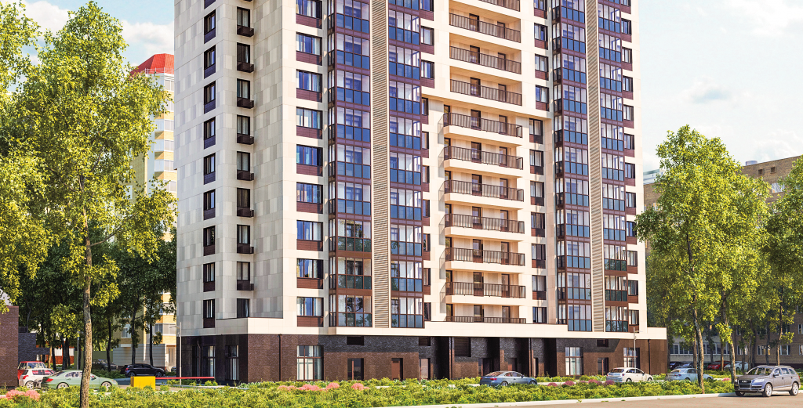
Вся информация о программе реновации - в спецпроекте mos.ru: https://www.mos.ru/city/projects/renovation/.
Подробнее о квартирах и домах по программе реновации: https://www.mos.ru/city/projects/renovation/novie-doma/

Адрес страницы: http://nagatino-sadovniki.mos.ru/renovatsiya-zhilogo-fonda/novosti/detail/10965493.html
Управа района Нагатино-Садовники города Москвы

